数据可视化

1. 对微博数据采集导出的Excel表格进行一部分优化处理，包括将单元格格式设置为数值格式，增加“总计”工作表等。在总计工作表对数据进行分组求和，便于接下来的可视化。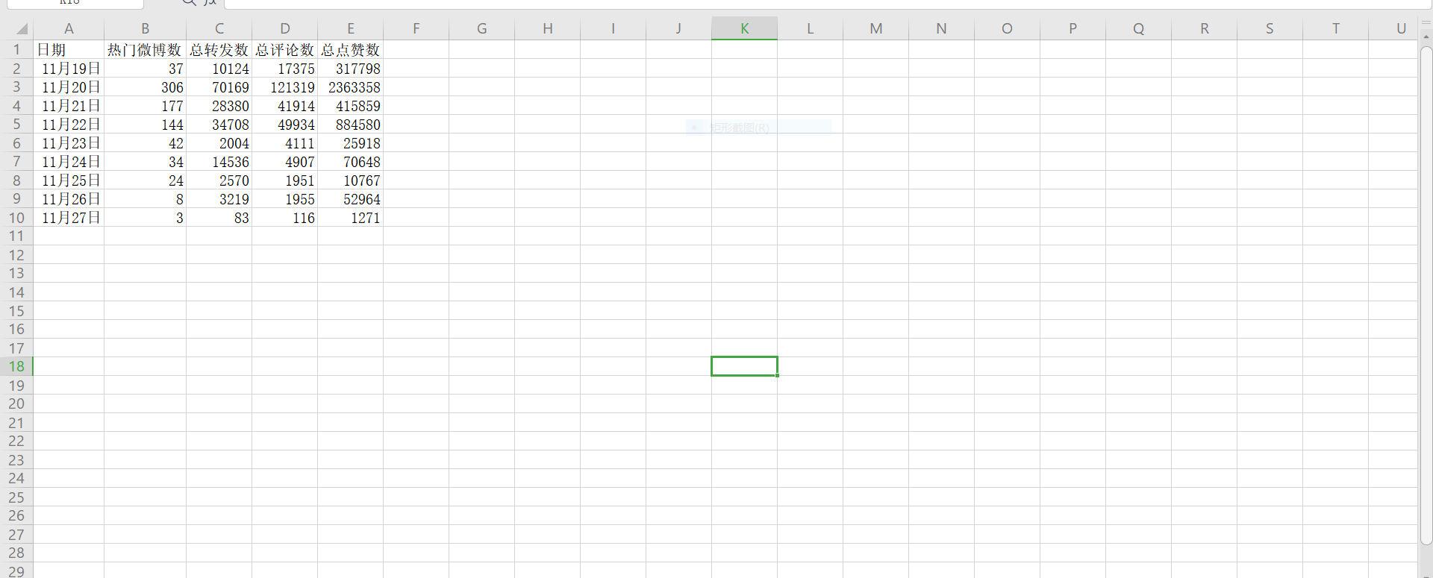
2. 通过老师上课所教授的Tableau帮助绘制可视化图表。以日期为横轴，热门微博数，总转发数，总评论数，总点赞数分别为纵轴绘图，并使用不同颜色区分。绘制成功后将数据导出为图片格式。